DEV C++

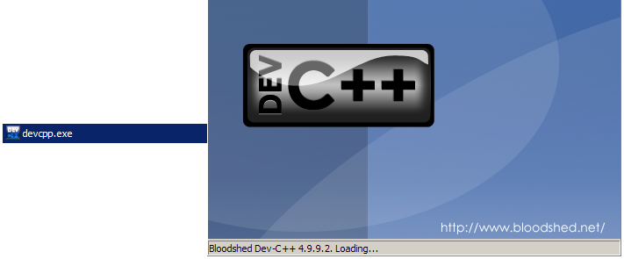

Dev C-++ es un Entorno Integrado de Desarrollo para la programación en lenguaje C y C++.

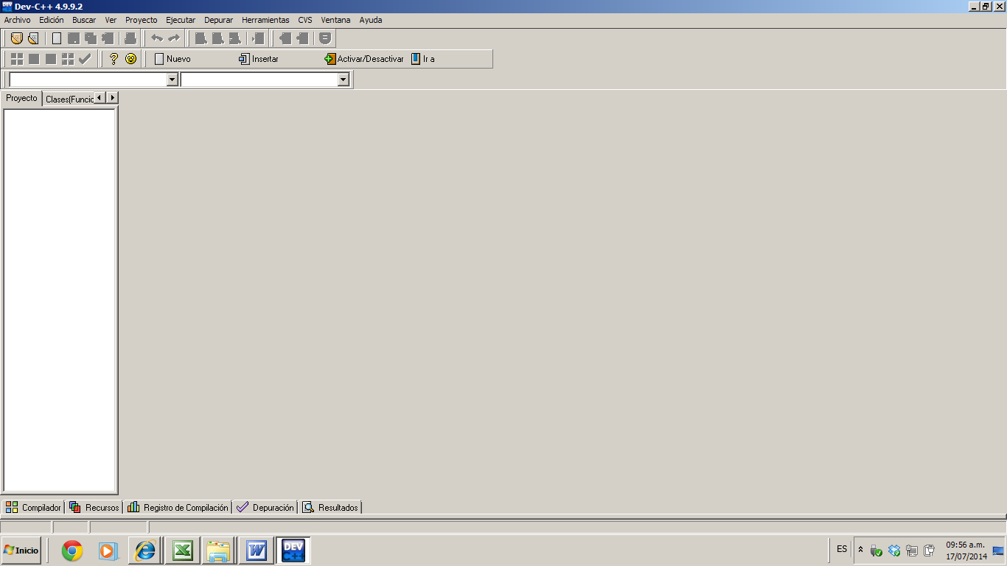

Crear un programa

Para crear un programa, debe crearse un nuevo archivo fuente.
Para ello, seguir los siguientes pasos:
- Hacer clic en el menú Archivo.
- Elegir la opción Nuevo.
- Seleccionar la opción Archivo Fuente.

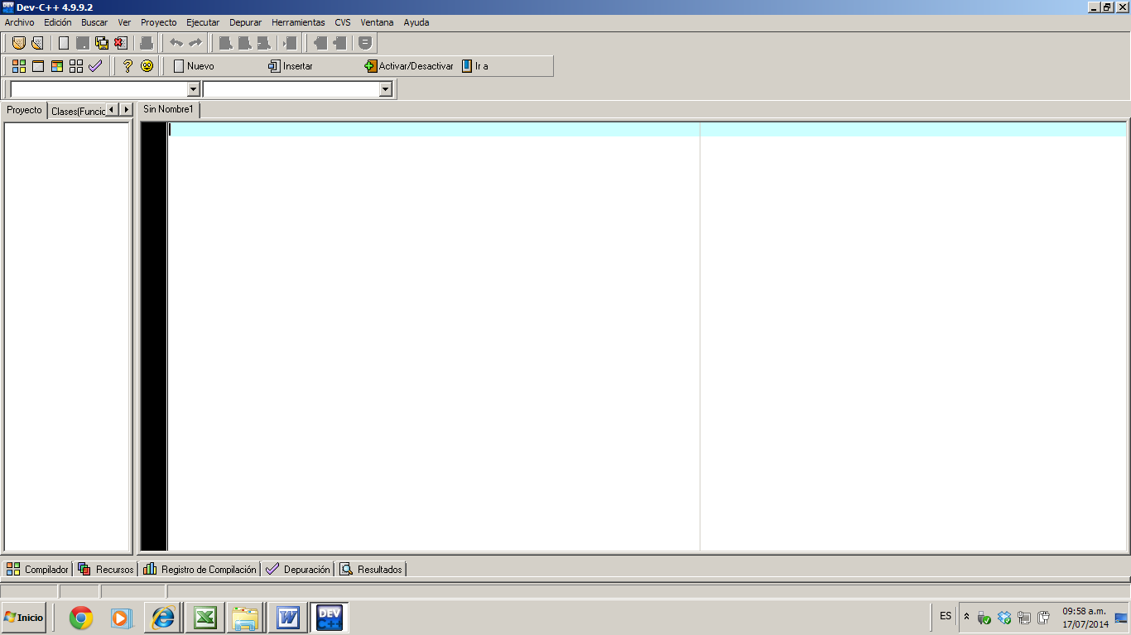

- Escribir el código correspondiente al programa.

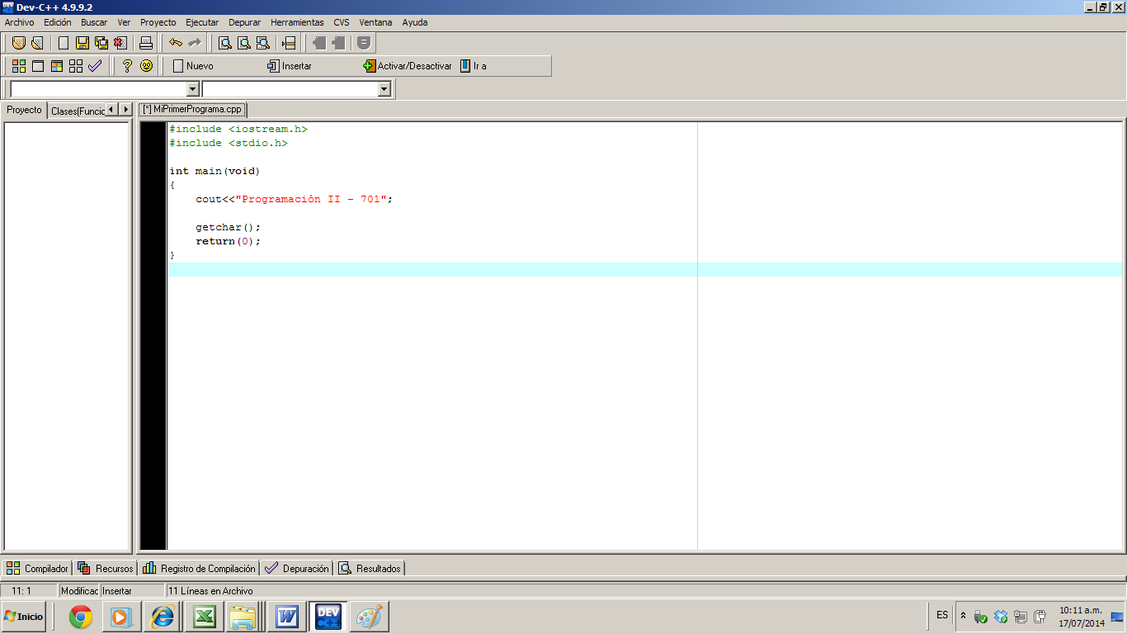

Compilar un programa
Para poder compilar un programa, es necesario guardar el archivo previamente.
Para compilar, seguir los siguientes pasos:

- Hacer clic en el menú Ejecutar.
- Elegir la opción Compilar. Se mostrará el cuadro de Progreso de Compilación:

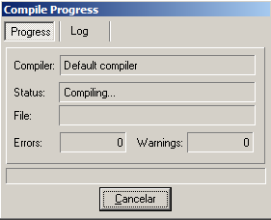

- Y se mostrará la panel correspondiente a la opción Compilador, los resultados de la compilación

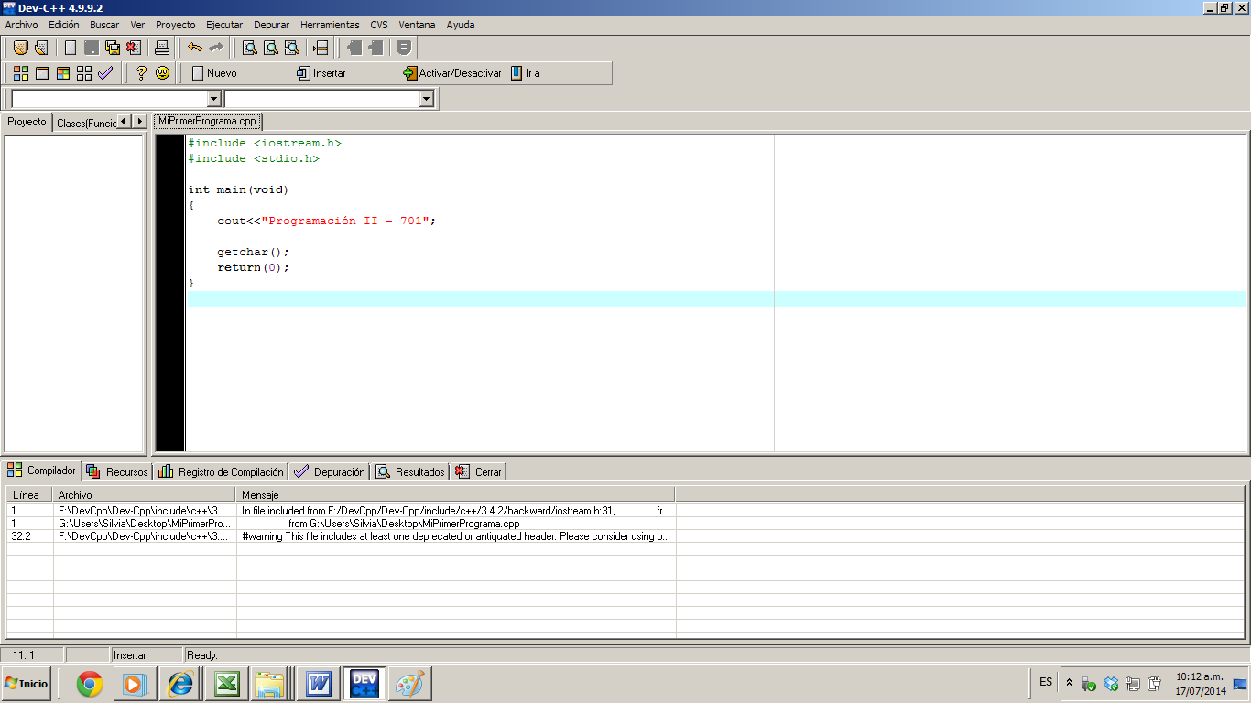

Debe tenerse en cuenta que la compilación puede mostrar mensajes correspondientes a errores y mensajes de Warnings. Éstos últimos, son mensajes de advertencias, que a veces pueden corresponderse a errores, y algunas otras veces no. Siempre es importante analizar los mensajes de Warnings.

También es posible compilar un programa utilizando las teclas CTRL + F9.

Cada vez que se realicen cambios en el programa, será necesario almacenar el archivo y realizar el proceso de compilación nuevamente.

Ejecutar un programa
Luego de haber realizado el proceso de compilación, y la misma haya sido exitosa, podrá ejecutarse el programa.
Para ejecutar un programa, seguir los siguientes pasos:

- Hacer clic en el menú Ejecutar.
- Elegir la opción Ejecutar. Se mostrará la pantalla correspondiente a la consola:

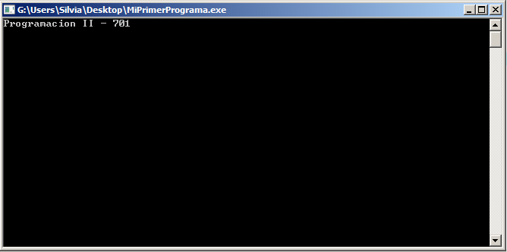

También es posible ejecutar un programa utilizando las teclas CTRL + F10.

TIPO DE DATOS:

Mas utilizados | TIPO | BITS | RANGO
* | char | 8 | -128 a 127
 | unsigned char | 8 | 0 a 255
 | signed char | 8 | -128 a 127
* | int | 16 | -32.768 a 32.767
 | unsigned int | 16 | 0 a 65.535
 | signed int | 16 | -32.768 a 32.767
 | short int | 16 | -32.768 a 32.767
 | unsigned short int | 16 | 0 a 65.535
 | signed short int | 16 | -32.768 a 32767
* | long int  equivale a long | 32 | -2147483648 a 2147483647
* | float | 32 | 3,4 E -38 a 3,4 E +38
* | double | 64 | 1,7 E -308 a 1,7 E +308
 | bool

OPERADORES

Operadores aritméticos
Operador | Descripción | Ejemplo
++ - - | Auto incremento o decremento en 1 | a++;  b--;
+ - | Operador unario (más o menos) | c = -6;
* | Multiplicación | d = 2* 3;
/ | División | e = 8 / 2;
% | Módulo (resto división entera) | f = 7 % 2;
+ - | Suma – Resta | g = 2 + 3;  h = 3 – 2;

Operadores Relacionales
Operador | Descripción | Ejemplo
< | Menor que | a < b
> | Mayor que | c > d
<= | Menor o igual que | e <= f
>= | Mayor o igual que | g >= h
== | Igual que | i == j
!= | Not igual que | k != l

Operadores Lógicos
Operador | Descripción | Ejemplo
! | not | ! ( y == 0)
&& | and | ( x == 0 ) && ( z == 0 )
|| | or | ( x == 0 ) || ( z == 0 )

ESTRUCTURA DE UN PROGRAMA EN C++

Encabezados

(Opcional) prototipos de funciones

int main (void)
{
…….
.........
.........
........
//Detener la visualización de consola para ver salidas
getch();
return (0);
}

(Opcionalmente) otras funciones del programa

ENCABEZADOS
Existen muchas bibliotecas de funciones predefinidas. Para esto recurra a la ayuda del editor del lenguaje e incluya en sus programas los archivos de encabezamiento que necesite. Algunas bibliotecas:

#include <conio.h> | Sirve para usar función que limpia pantalla – clrscr(), getch()
#include <iostream.h> | Sirve para usar cin>> y cout<<
#include < stdio.h> | (Librería opcional) Librería estándar de entrada/salida para funciones: printf(mensaje) muestra un mensaje, getchar() lee un carácter, putchar(carácter) muestra un carácter, scanf(variables) lee variables de cualquier tipo

DEFINICIÓN DE VARIABLES

tipoDato nombreVariable;
Ejemplo
int a;
float x,y;

FIN DE SENTENCIA:
Se debe usar siempre ; para fin de sentencia.
No usar en los include, ni encabezados de funciones excepto que sean prototipos.

BLOQUES DE CÓDIGO
Se utilizan las llaves
Ejemplo:
{
……..
……..
……..
}

VALORES DE CONSTANTES
Para números con decimales usar el. Ejemplo 1.2
Para textos usar "…."
Para char usar 'a';

DEFINCIÓN DE CONSTANTES
Una constante se define de la siguiente forma:

# define identificadorConstante valor

Ejemplo:
# define IVA 0.21

LECTURA Y ESCRITURA C++
Para escribir en consola:
cout<< ”Mensaje”;
Para leer por teclado
cin>> nombreVariable;
Ejemplo
#include <conio.h>
#include <iostream.h>
#include <stdio.h>

int main(void)
{
char nom[20];
cout<<"Ingrese nombre";
cin>>nom;
cout<<"El nombre es: "<<nom;

getch();
return(0);
}

Para salto de línea usar en el cout : <<endl
cout<<a[i]<<endl<<endl;

ESTRUCTURAS

IF
Sintaxis 1:
if (expresión1)
sentencia1;
La sentencia1 sólo se ejecuta si el resultado de evaluar la expresión1 es distinto de cero

Sintaxis 2:
if (expresión1)
sentencia1;
else
sentencia2;
Si al evaluar la expresión1 el resultado es distinto de cero se ejecuta la sentencia1, pero si el resultado es cero se ejecuta la sentencia2. En cualquier caso sólo una de las dos sentencias se ejecuta.
Sintaxis 2:
if (expresión1)
{
sentencia1;
sentencia2;
}
else
{
sentencia3;
sentencia4;
}

Las condiciones deben estar encerradas entre paréntesis.

SWITCH
Sintaxis:
switch (control)
{
case exp1: sent1; break;
case exp2: sent2; break;
default: sent0; break;
}

WHILE
Sintaxis 1 (en caso de incluir una sola sentencia):

while (expresión)
sentencia;

Sintaxis 2 (en caso de incluir varias sentencias):

while (expresión)
{
sentencia1;
sentencia2;
sentencia3;
}

DO… WHILE
Sintaxis 1 (en caso de incluir una sola sentencia):
do
sentencia;
while (expresión);

Sintaxis 2 (en caso de incluir varias sentencias):
do
{
sentencia1;
sentencia2;
sentencia3;
}
while (expresión);

FOR
Sintaxis 1 (en caso de incluir una sola sentencia):

for (inicialización; condición; incremento)
sentencia;

Sintaxis 2 (en caso de incluir varias sentencias):

for (inicialización; condición; incremento)
{
sentencia1;
sentencia2;
sentencia3;
}

CADENAS DE CARACTERES (STRING)
En C No existe el tipo de dato STRING
Para ello se define de la siguiente forma:
char nombreVariable[longitud]

Ejemplo
#include <conio.h>
#include <iostream.h>
#include <stdio.h>

int main(void)
{
char nom[20];

cout<<"Ingrese nombre";
cin>>nom;

cout<<"El nombre es: "<<nom;

getch();
return(0);
}

Comparar STRINGS

#include <conio.h>
#include <iostream.h>
#include <stdio.h>

int main(void)
{
char palabra1[15];
char palabra2[15];
cout<<"Ingrese palabra 1: ";
cin>>palabra1;
cout<<"Ingrese palabra 2: ";
cin>>palabra2;

if (strcmp(palabra1,palabra2)==0)
cout<<"Palabras iguales";
else
if (strcmp(palabra1,palabra2)<0)
cout<<"Palabra 1 antes que palabra 2";
else
cout<<"Palabra 2 antes que palabra 1";

getch();
return(0);
}

Lectura, asignación y escritura de cadenas de caracteres

#include <conio.h>
#include <iostream.h>
#include <stdio.h>
#include <string.h>

using namespace std;

int main(void)
{
char nom[40];
string cat;
string copiaNom;
int edad;

cout<<"Ingrese nombre: ";
cin.getline(nom,40);

cin.clear();

cout<<"Ingrese edad: ";
cin>>edad;

if (edad<18)
cat="Menor de edad";
else
cat="Mayor de edad";

cout<<"El nombre es: "<<nom<<endl;
cout<<"Su categoria es: "<<cat<<endl;

copiaNom=nom;
cout<<"El nombre almacenado en la variable copia es: "<<copiaNom;

getch();
return(0);
}
Numeros Aleatorios
La función rand(), devuelve números aleatorios entre 0 y 2.147.483.647.
Para utilizar esta función, deberá incluirse:
#include <stdlib.h>
En el caso de querer limitar el máximo para el número a generar, deberá utilizarse lo siguiente:
rand()%(máximo valor + 1)

Ejemplo:

#include <iostream.h>
#include <conio.h>
#include <stdlib.h>

int main (void)
{
int numero,i;

for (i=0;i<30;i++)
{
//Genera número aletorio entre 0 y 9
numero = rand() % 10;
cout<<numero<<endl;
}
getch();
return (0);
}

VECTORES
Los vectores se definen de la siguiente forma:

tipoDato nombreArreglo [dimensión];

VECTORES
Ejemplo 1:
Ejemplo de vectores cargados por extensión

#include <conio.h>
#include <iostream.h>
#include <stdio.h>

int main(void)
{
int a[5]={10,20,30,40,50};
int i;

cout<<("Array: ")<<endl;
for (i=0; i<5; i++)
cout<<a[i]<<endl;

getch();
return(0);
}

Ejemplo 2:
Copiar vector
#include <conio.h>
#include <iostream.h>
#include <stdio.h>

int main(void)
//Copia un vector en otro
{
int a[5]={10,20,30,40,50};
int copia[5];
int i;

for (i=0; i<5; i++)
copia[i]=a[i];

cout<<("Array: ")<<endl;
for (i=0; i<5; i++)
cout<<copia[i]<<endl;

getch();
return(0);
}

MATRICES
Las matrices se definen de la siguiente forma:

tipoDato nombreArreglo [cantFilas] [cantColumnas]

Ejemplo:

Genera matriz que representa Tabla de Multiplicar del 1 al 10.
#include <conio.h>
#include <iostream.h>
#include <stdio.h>

int main(void)
//Matriz con tabla de multiplicar 10
{
int matTablaMultiplicar[10][10];
int i, j;

for (i=0; i<9; i++)
for (j=0; j<9; j++)
matTablaMultiplicar[i][j]=(i+1)*(j+1);

for (i=0; i<9; i++)
{
for (j=0; j<9; j++)
cout<<matTablaMultiplicar[i][j]<<"-";
cout<< endl;
}

getch();
return(0);
}

ESTRUCTURAS (STRUCT)
Los tipos de datos STRUCT, se definen de la siguiente forma:

struct nombreEstructura
{
tipoDato nombreDato1;
tipoDato nombreDato2;
tipoDato nombreDato3;
} ;

Luego, deberá declararse en el lugar correspondiente la variable que será utilizada del tipo struct

nombreEstructura nombreVariable;

Ejemplo 1:
#include <stdio.h>
#include <iostream.h>
#include <conio.h>

int main (void)
{
struct datosAlumnos
{
int leg;
char apellido_nombre[20];
int notaParcial1;
int notaParcial2;
};

//typedef struct datosAlumnos alumno;

datosAlumnos alumno;

cout <<"Ingrese Legajo: ";
cin>>alumno.leg;
cout<<"Ingrese Apellido y Nombre: ";
cin>>alumno.apellido_nombre;
cout<<"Ingrese Nota Parcial 1: ";
cin>>alumno.notaParcial1;
cout<<"Ingrese Nota Parcial 2: ";
cin>>alumno.notaParcial2;
cout<<endl;

//Mostrar datos ingresados
cout <<endl<<"Legajo: "<<alumno.leg;
cout <<endl<<"Ingrese Apellido y Nombre: "<<alumno.apellido_nombre;
cout <<endl<<"Ingrese Nota Parcial 1: "<<alumno.notaParcial1;
cout <<endl<<"Ingrese Nota Parcial 2: "<<alumno.notaParcial2;

getch();
return (0);

}

Ejemplo 2
Uso de STRUCT dentro de VECTORES
#include <stdio.h>
#include <iostream.h>
#include <conio.h>

int main (void)
{
struct datosAlumnos
{
int leg;
char apellido_nombre[20];
int notaParcial1;
int notaParcial2;
};

datosAlumnos arregloAlumnos[10];
int i, cantAlumnos;

cout<<"Ingrese cantidad de alumnos:";
cin>>cantAlumnos;

cout<<"INGRESO DE DATOS DE ALUMNOS:"<<endl;
for (i=0;i<cantAlumnos;i++)
{
cout <<"Ingrese Legajo: ";
cin>>arregloAlumnos[i].leg;
cout<<"Ingrese Apellido y Nombre: ";
cin>>arregloAlumnos[i].apellido_nombre;
cout<<"Ingrese Nota Parcial 1: ";
cin>>arregloAlumnos[i].notaParcial1;
cout<<"Ingrese Nota Parcial 2: ";
cin>>arregloAlumnos[i].notaParcial2;
cout<<endl;
}

//Mostrar datos ingresados
cout<<"MOSTRAR DE DATOS DE ALUMNOS:"<<endl;
for (i=0;i<cantAlumnos;i++)
{
cout <<endl<<"Legajo: "<<arregloAlumnos[i].leg;
cout <<endl<<"Ingrese Apellido y Nombre: "<<arregloAlumnos[i].apellido_nombre;
cout <<endl<<"Ingrese Nota Parcial 1: "<<arregloAlumnos[i].notaParcial1;
cout <<endl<<"Ingrese Nota Parcial 2: "<<arregloAlumnos[i].notaParcial2;
cout<<endl<<endl;
}

getch();
return (0);

}

